Rozdział III Wojny religijne i dynastyczne
Temat: Wojny religijne w XVI wieku
Cele:
- reformacja i początki konfliktów religijnych
- wojny włoskie
- konflikty religijne we Francji
- klęska Wielkiej Armady

W 1517 r. Marcin Luter ogłosił 95 tez, co dało początek reformacji. Związane z nią gwałtowne przemiany religijne i społeczne pociągnęły za sobą wojnę chłopską w Rzeszy oraz wiele konfliktów o podłożu religijnym, zakończonych podpisaniem pokoju w Augsburgu.
Pod koniec XV w. król Francji Karol XVIII wysłał swoje wojska do Włoch. Wojny włoskie trwały aż do 1559 r. i nie przyniosły Francji żadnych korzyści. W trakcie tych zmagań na polach bitew najważniejszą rolę zaczęły odgrywać artyleria i piechota.
W XVI w. wojna domowa na tle religijnym wybuchła również we Francji. Do walki stanęli tam katolicy i kalwiniści (hugenoci). Konflikt zakończył się wydaniem przez Henryka IV Edyktu nantejskiego, zapewniającego tolerancje religijną w państwie.
W tym samym stuleciu katolicka Hiszpania, rządzona przez Habsburgów, usiłowała podbić Anglię. Spory religijne pomiędzy katolikami a anglikami odgrywały rolę drugorzędna – decydujące znaczenie miały zatargi ekonomiczne pomiędzy imperiami kolonialnymi: tracącą dominującą pozycję Hiszpanią a coraz potężniejszą Anglią. W 1588 r. do Anglii wyruszyła hiszpańska Wielka Armada, która jednak została pokonana.

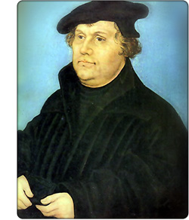
Marcin Luter

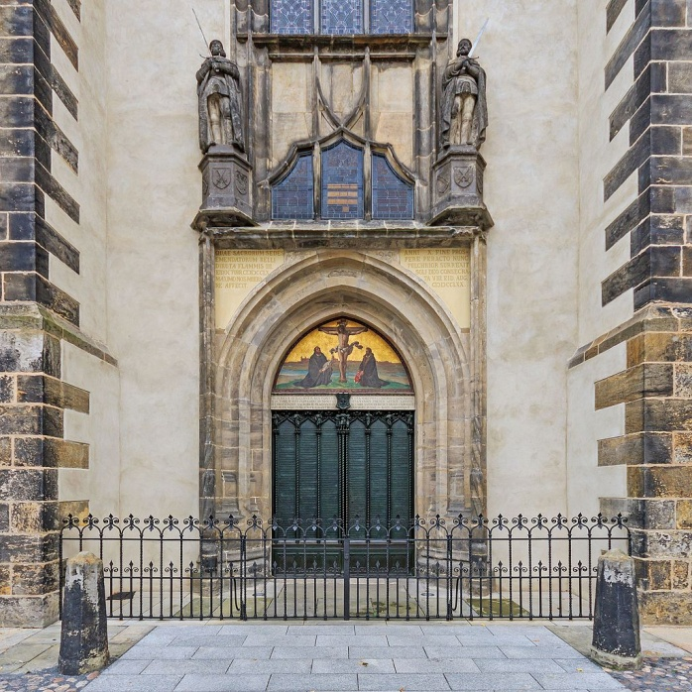
Drzwi kościoła zamkowego Schlosskirche na których Marcin Luter miał przybić swoje tezy

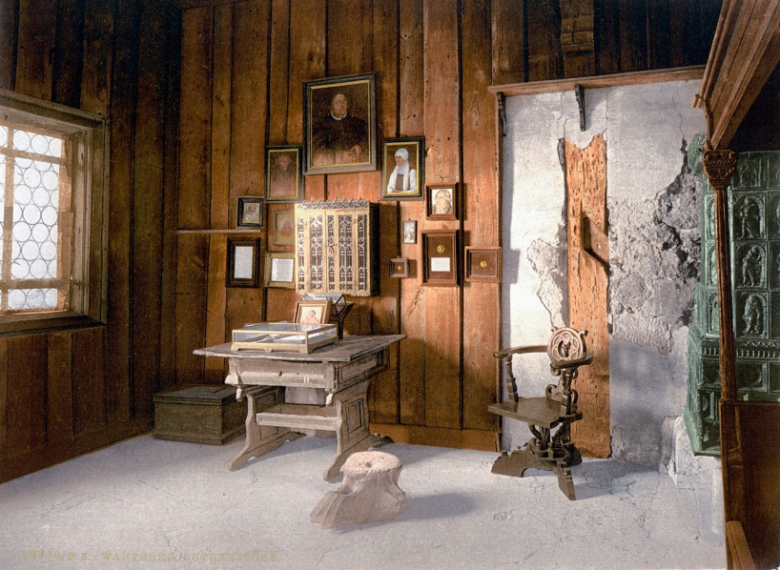
Pokój na zamku w Wartburgu

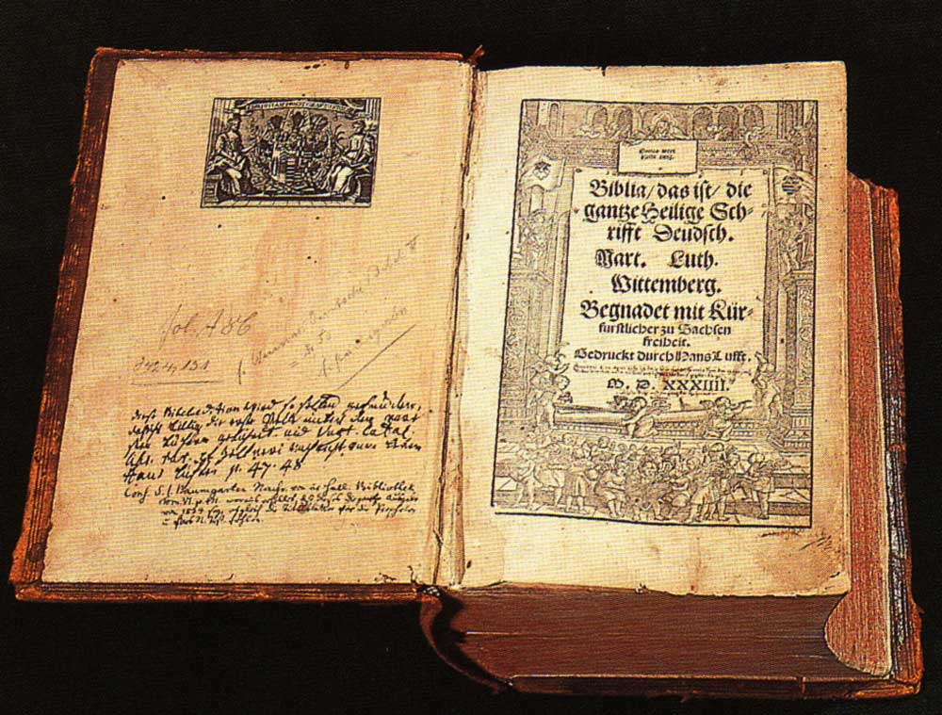

Biblia Lutra

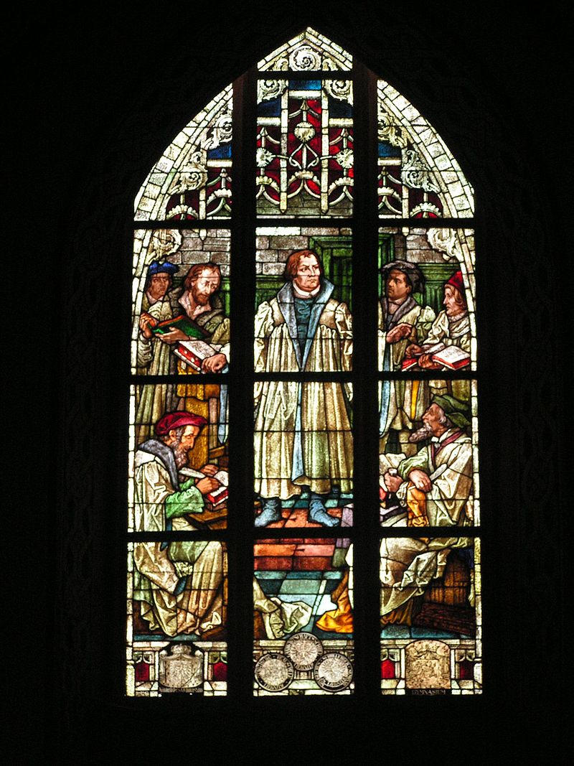
Dysputa nad tłumaczeniem Pisma Świętego. Witraż w kościele NMP w Legnicy

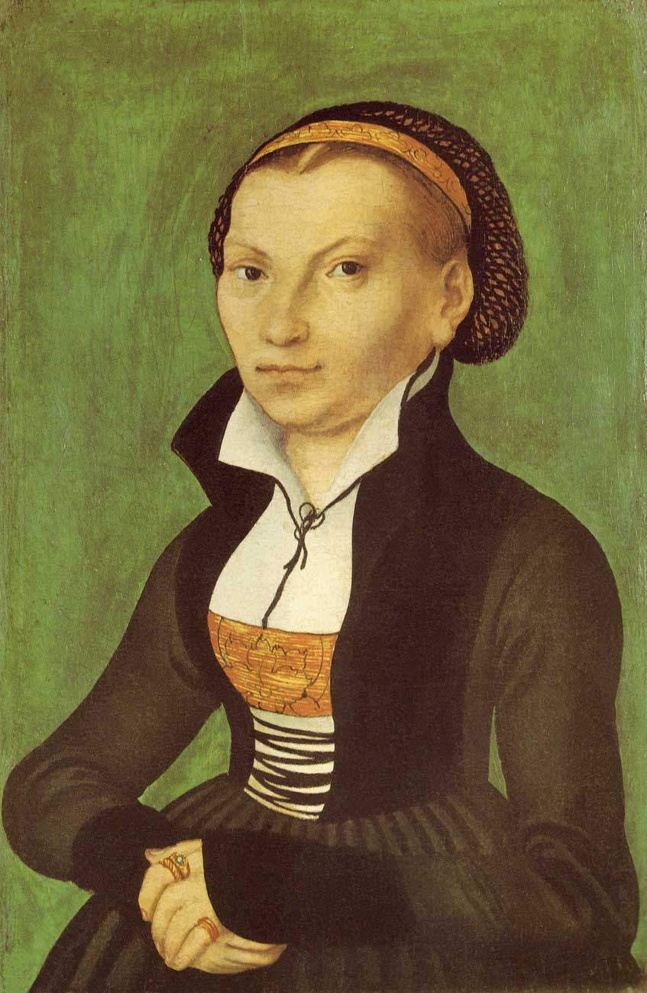

Katarzyna von Bora – małżonka „ojca Reformacji”

Temat: Europa w XVII wieku
Cele:
- konflikt w Niderlandach
- wybuch wojny trzydziestoletniej
- wojna w Rzeszy
- zakończenie wojny trzydziestoletniej
- jak walczono w XVII wieku
- wzrost potęgi Francji

W latach 60. XVI w. rozpoczął się konflikt w Niderlandach. Tamtejsi kalwiniści wystąpili przeciwko kościołowi katolickiemu. Wkrótce spór ten przerodził się w wojnę o niepodległość z Hiszpanią. Habsburgowie formalnie uznali niezależność Holandii dopiero w 1648 r., po 80 latach walk.
Nasilające się niezadowolenie z rządów Habsburgów doprowadziło w 1618 r. do wybuchu powstania w Pradze. Zostało ono szybko i brutalnie stłumione przez wojska cesarskie, ale zapoczątkowało wojnę trzydziestoletnią, w którą zaangażowały się wszystkie mocarstwa Europy Zachodniej. W efekcie tego konfliktu doszło do spustoszenia i wyludnienia się znacznej części Rzeszy. Symbolem okrucieństwa z czasów wojny trzydziestoletniej stała się rzeź protestanckiej ludności Magdeburga przez armię habsburską. W okresie tym najwybitniejsi dowódcy - Albrecht von Wallenstein oraz Gustaw Adolf – wprowadzili duże zmiany w organizacji i taktyce walki.

- Wojna trzydziestoletnia, wojna toczona w latach 1618-1648 pomiędzy habsburskimi cesarzami i katolickimi książętami Rzeszy, skupionymi w tzw. Lidze Katolickiej, których popierały Hiszpania, Niderlandy i okresowo Dania, a obozem protestanckim, tzw. Unią Protestancką, oraz jego sprzymierzeńcami: Francją, Szwecją, Holandią, Sabaudią i Danią.

- Do wojny trzydziestoletniej doprowadziły narastające w Niemczech antagonizmy religijne i polityczne, jej bezpośrednią przyczyną było antyhabsburskie powstanie w Czechach (defenestracja praska 23 maja 1618). W okresie późniejszym decydującym czynnikiem kontynuowania wojny było dążenie Gustawa II Adolfa do opanowania ziem na południe od Morza Bałtyckiego i poddanie całego Bałtyku szwedzkiej kontroli, a także nieustająca rywalizacja francusko-habsburska.

- Przyczyny wybuchu wojny:
1. problemy polityczne wewnątrz Rzeszy Niemieckiej, rywalizacja poszczególnych książąt z cesarzem
2. działania dynastii Habsburgów, prowadzące do zjednoczenia Rzeszy Niemieckiej w jedno silne państwo z panującą religią katolicką
3. sytuacja na Węgrzech i w Czechach, które wchodziły w skład państwa Habsburgów (były rządzone przez ta dynastię). Władcy z tej dynastii łamali otrzymane w tych krajach przez protestantów prawa
4. ogólne rozbicie Europy w wyniku reformacji, podział na państwa katolickie i protestanckie
5. powołanie do życia w 1608 roku Unii Ewangelickiej, na czele z elektoratem Palatynatu - Fryderykiem V, jako ugrupowania protestantów popieranego przez takie państwa, jak: Francja, Szwecja, Holandia i
Dania
6. powołanie Ligii Katolickiej (jako bezpośrednia odpowiedź na powołanie Unii Ewangelickiej) przez katolicką Hiszpanię oraz Habsburgów w 1609 roku, na czele z księciem bawarskim Maksymilianem

- Dzieje wojny trzydziestoletniej można podzielić na 4 okresy:
1) tzw. czesko-palatynacki (1618-1623) - 1620 wojska koalicji habsbursko-katolickiej zadały protestantom czeskim klęskę pod Białą Górą, 1621-1623 zajęły Palatynat, przekazując jego posiadłości wraz z godnością elektorską przywódcy Ligi Katolickiej, księciu bawarskiemu Maksymilianowi I. Doprowadziło to do zawarcia w 1625 antycesarskiego porozumienia Danii, Holandii i Anglii.
2) tzw. duński (1625-1629) - 1625 wojska Chrystiana IV duńskiego wkroczyły do Niemiec. W kwietniu 1625 wojska cesarskie pod dowództwem A.W.E. von Wallensteina pokonały w pobliżu Dessau wojska najemne P. von Mansfelda, zajmując następnie Holsztyn, Meklemburgię i Pomorze Zachodnie. W sierpniu 1626 J.T. Tilly rozgromił armię duńską pod Lutter am Barenberge. Na mocy zawartego w maju 1629 pokoju w Lubece Chrystian IV odzyskał utracone posiadłości za cenę nieingerencji w sprawy Niemiec.
3) tzw. szwedzki (1630-1635) - zawarcie rozejmu polsko-szwedzkiego w Altmarku (1629) umożliwiło Szwedom wystąpienie przeciwko Habsburgom w Niemczech. 1630 armia Gustawa II Adolfa opanowała Pomorze Zachodnie, 1631 pokonała wojska cesarskie pod Breitenfeld, 1632 pod Rain nad rzeką Lech. Po stronie szwedzkiej opowiedzieli się prawie wszyscy książęta i miasta protestanckie. W listopadzie 1632 wojska cesarskie poniosły porażką pod Lützen. Klęska Szwedów pod Nördlingen (wrzesień 1634) doprowadziła do zawarcia pokoju w Pradze pomiędzy cesarzem a elektorem saskim Janem Jerzym, który przystąpił do sojuszu antyszwedzkiego.
4) tzw. francusko-szwedzki (1635-1648) - Francja przystąpiła do wojny obawiając się dalszego wzrostu sił cesarskich. 1641-1643 Szwedzi spustoszyli Śląsk, Czechy i Morawy, 1642 pokonali ponownie armię cesarską pod Breitenfeld. 1643 Dania poparła cesarza, jednakże jej armia została wkrótce rozbita przez Szwedów (na mocy pokoju w Brömsebrö 1645 Duńczycy utracili Bornholm, Ösel i część posiadłości w Norwegii). 1645 wojska szwedzkie pokonały armię cesarską pod Magdeburgiem i Jankowicami. 1646 połączona armia francusko-szwedzka wkroczyła do Bawarii, zmuszając Maksymiliana I do zawarcia rozejmu w Ulm (1647). 1648 wojska francuskie zwyciężyły armię hiszpańską w Niderlandach. Niepowodzenia armii cesarskiej i jej sprzymierzeńców doprowadziły w październiku 1648 do podpisania kończącego wojnę trzydziestoletnią pokoju westfalskiego.
- Oprócz zmian terytorialnych wojna trzydziestoletnia spowodowała dalsze rozdrobnienie polityczne Niemiec oraz doprowadziła do ich całkowitej ruiny gospodarczej.

- Wojna nie zakończyła się zupełnym zwycięstwem strony protestanckiej. Jej głównymi skutkami, oprócz zapewnienia częściowej wolności wyznania na terenie Rzeszy, było osłabienie dynastii Habsburgów, wzmocnienie pozycji Francji i Szwecji oraz uznanie niepodległości Zjednoczonych Prowincji Niderlandów. Z drugiej strony Habsburgowie osiągnęli rekatolicyzację Czech i umocnili swoją pozycję w tym państwie. Wojnę zakończył pokój westfalski podpisany w 1648.

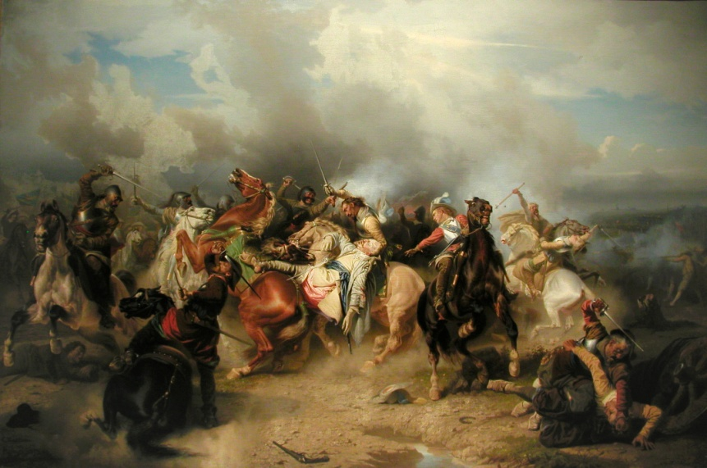
Bitwa pod Lützen (1632)

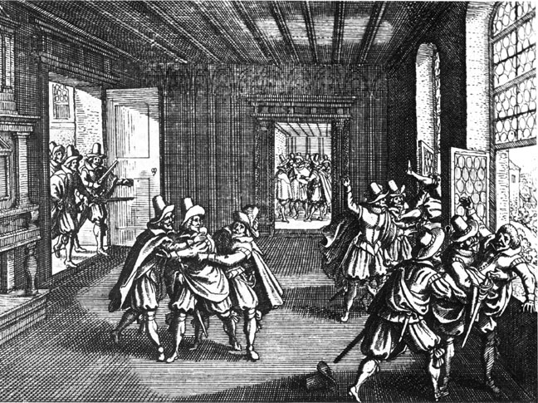
Defenestracja praska

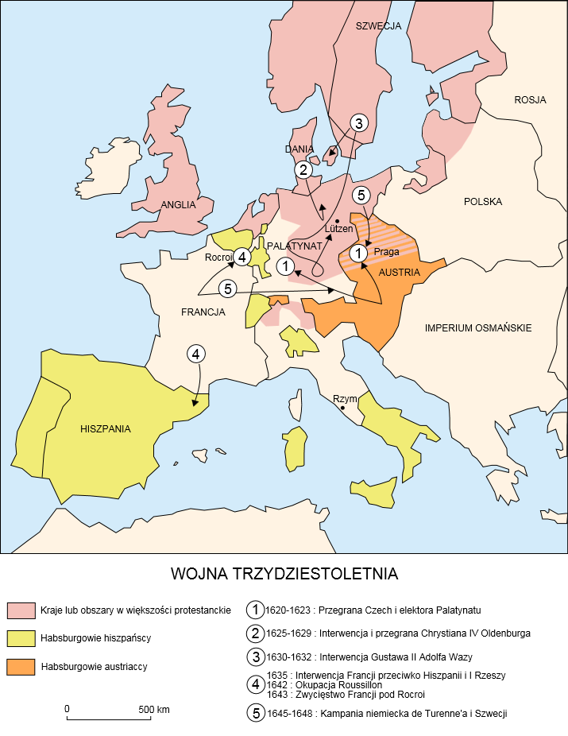
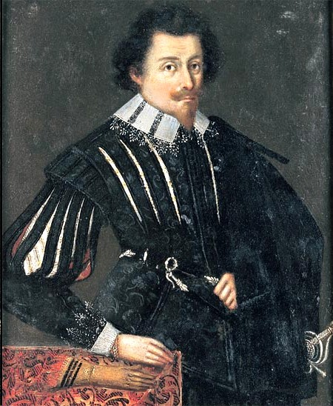

Albrecht von Wallenstein

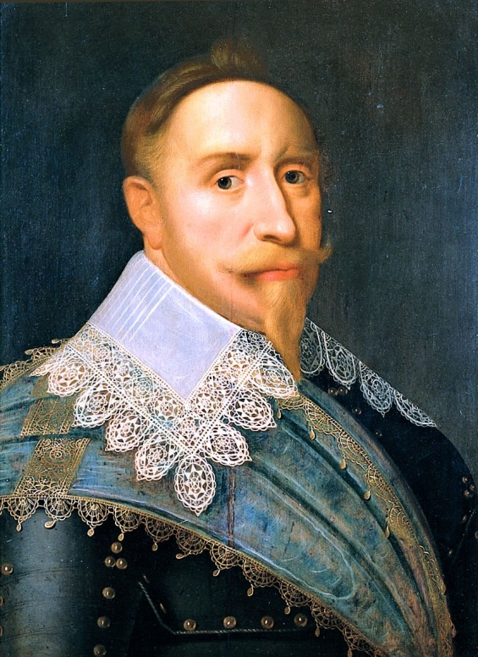

Gustaw Adolf

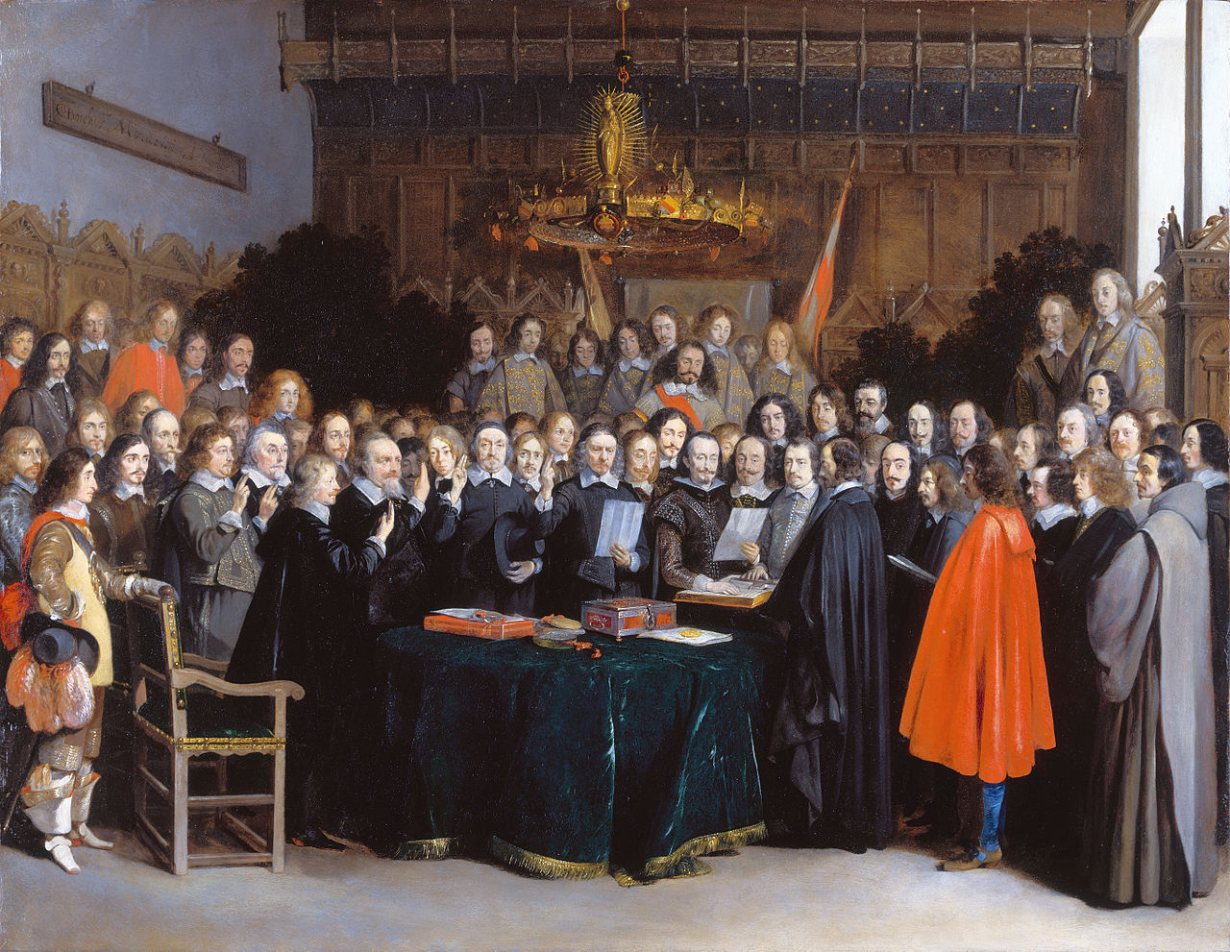
Pokój westfalski

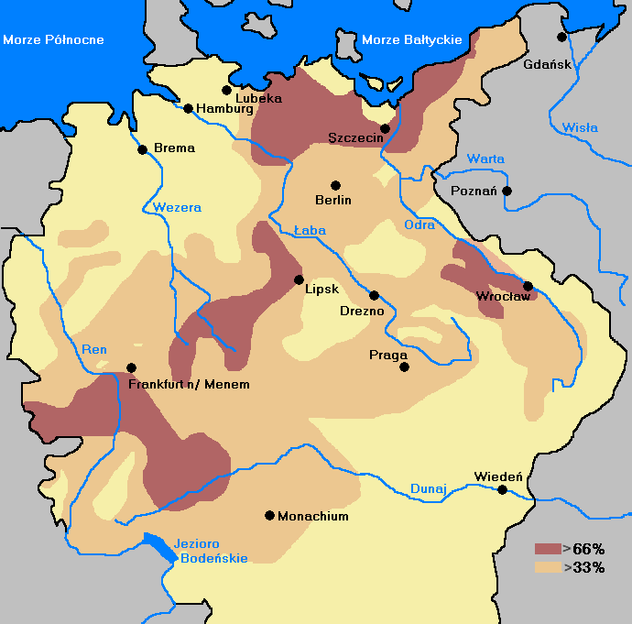
Straty ludnościowe w Rzeszy na skutek wojny

